

PARKING MAP
BẢN ĐỒ BÃI ĐỖ XE

TÀI LIỆU HƯỚNG DẪN CÀI ĐẶT

NHÓM MHST14-17 - VIỆN ĐẠI HỌC MỞ HÀ NỘI
HƯỚNG DẪN CÀI ĐẶT PARKING MAP
- Cài đặt môi trường phát triển ứng dụng
- Cài đặt JDK
- Tải bộ cài JDK:
http://www.oracle.com/technetwork/java/javase/downloads/index.html
- Tiến hành cài đặt JDK:
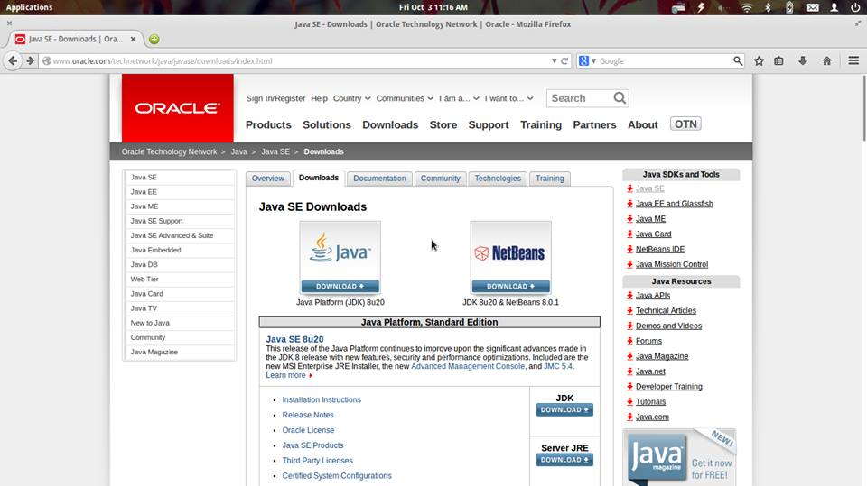
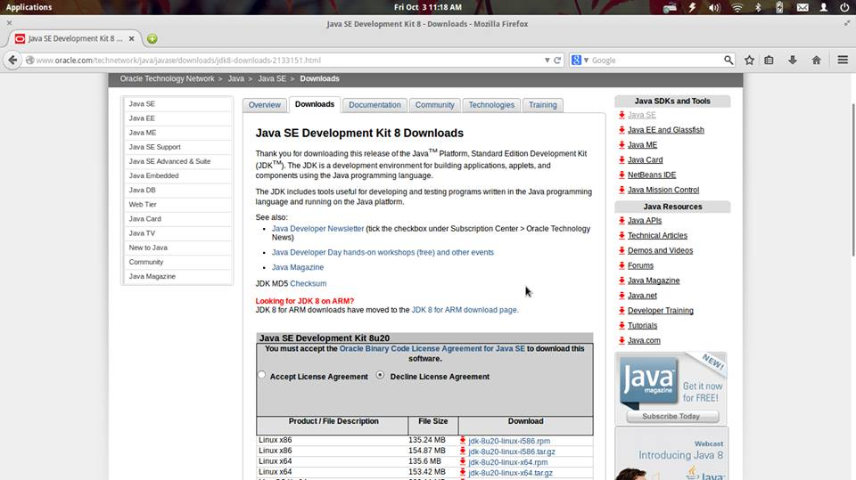
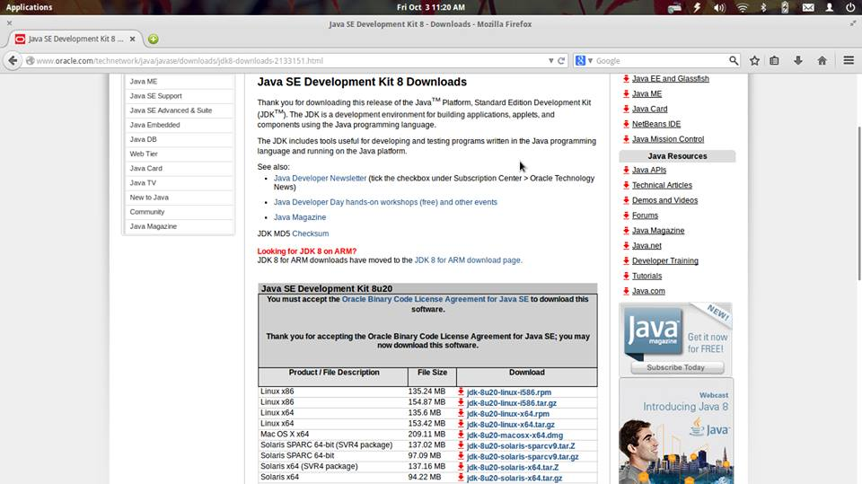

- Cài đặt môi trường lập trình Android
- Tải bộ cài đặt Android ADT Bundle:
http://developer.android.com/sdk/index.html
- Cài đặt ADT Plugin:
Giải nén file Android ADT Bundle đã download ở trên vào thư mục bất kỳ trên máy tính. Android đã đính kèm môi trường phát triển Eclipse tích hợp ATD Plugin đã được đóng gói sẵn trong đó.
- Cài đặt Android SDK Manager:
Bật Eclipse lên, chọn Workspace. Chọn biểu tượng Android SDK Manager. Chọn các phiên bản phù hợp và ấn “Install packages”.
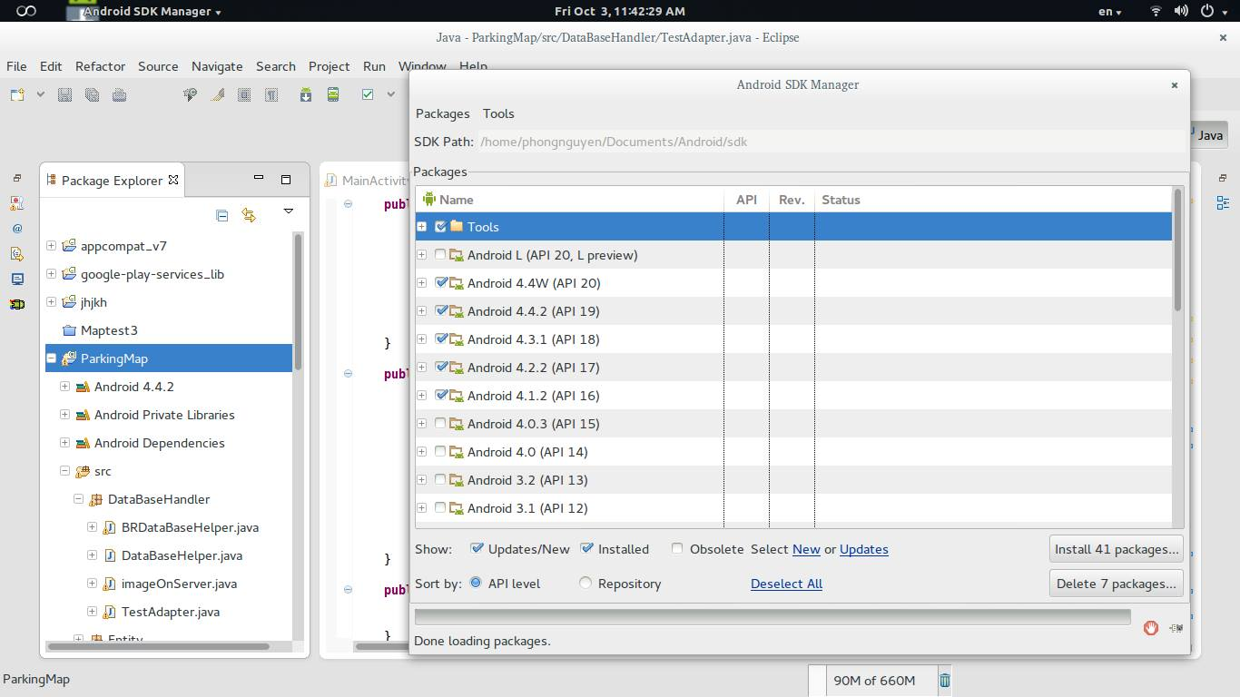
1
2
3
3

- Cài đặt bộ thư viện hỗ trợ lập trình Google Map
- Cài đặt Google Map API:
Trong Android SDK Manager, chọn Google Play Services và chọn “Install packages”.
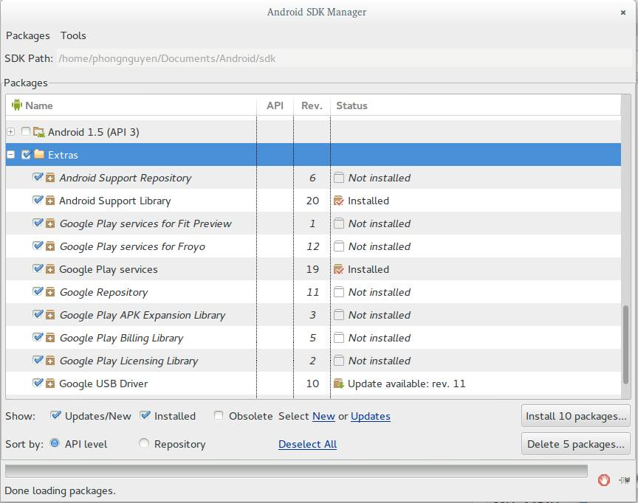
“Accept License” và “Install”.
- Import thư viện vào trong Workspace.
- Google API Key
Để hiển thị bản đồ, debug trên máy thật thì cần có Google API key. Để lấy được Google API key thì cần sử dụng chứng nhận SHA1 (1 chuỗi ký tự).
PC khác nhau hoặc project khác nhau thì cần có key khác nhau. Với project khác tênnhau nhưng trong cùng 1 PC thì chỉ cần lấy lại key.
Hướng dẫn chi tiết tại:
http://android.vn/threads/huong-dan-su-dung-google-maps-api-v2.24225/
- Cài đặt ứng dụng từ Google Play
- Yêu cầu hệ thống:
Cần có Android 3.0 trở lên.
- Giấy phép: Ứng dụng cần cấp quyền truy cập:
- Vị trí gần đúng (dựa vào mạng).
- Vị trí chính xác (dựa vào mạng và GPS).
- Ảnh/đa phương tiện/tệp: sửa đổi hoặc xóa nội dung trong bộ nhớ, kiểm tra quyền truy cập vào bộ nhớ được bảo vệ.
- Máy ảnh/micro: chụp ảnh và quay video.
- Quyền truy cập mạng đầy đủ và xem kết nối mạng.
- Cài đặt:
Cần đảm bảm thiết bị của bạn đang được kết nối Internet.
Truy cập kho ứng dụng trực tuyến Google Play qua ứng dụng CH Play trên điện thoại.
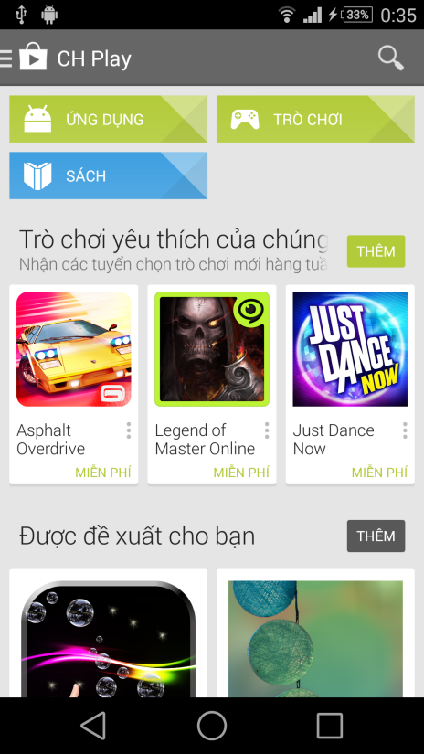
Tìm kiếm theo từ khóa “mhst.parkingmap” để tìm đến ứng dụng.
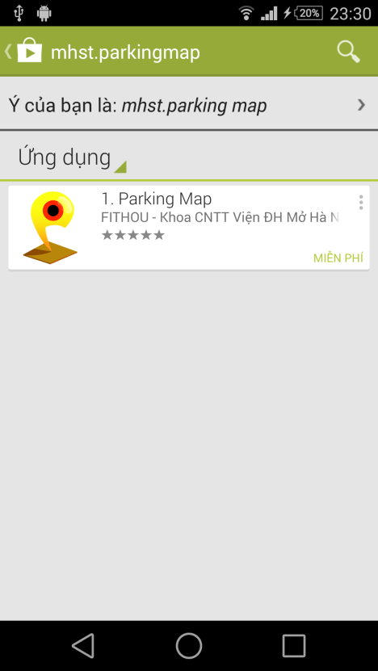
Chọn ứng dụng và nhấn “Cài đặt” (nút khoanh vùng màu đỏ).
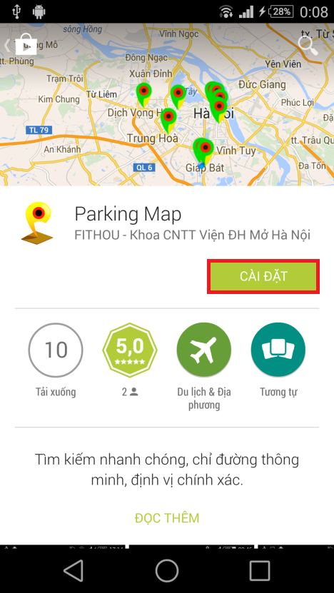

Ứng dụng yêu cầu cấp một số quyền truy cập trên. Nhấn “Chấp nhận” và chờ ứng dụng tự động cài đặt trên thiết bị.
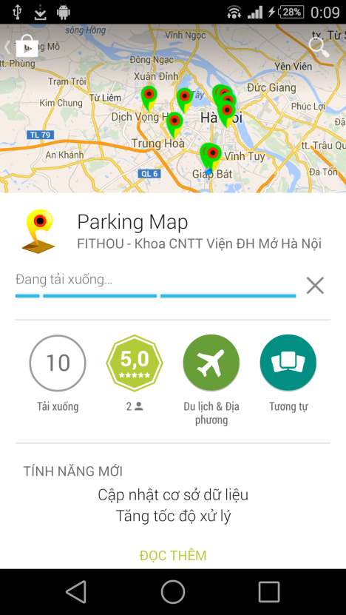

Ứng dụng cài đặt xong có thể khởi chạy bằng cách chọn “Mở” (nút được khoanh vùng màu đỏ).
